r·Vifr' dzerr· · r i •. ,i.,,,
Smlouva číslo: /PIí'/11f<ftJtl ls
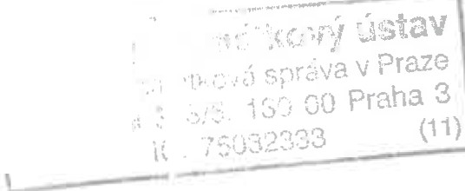NPÚ„ÚPS/ 32!/20 1f

Smlouva
o poskytování služeb spojených s fyzickou ostrahou
uzavřená podle § 1746 odst. 2 zákona č. 89/2012 Sb„ občanský zákoník (dále jen „občanský zákoník"), v platném znění

Smluvní strany

Objednatel: Národní památkový ústav
se sídlem: Valdštejnské náměstí 162/3; 118 01 Praha 1
zastoupen: Mgr. Dušan Michelfeit, ředitel územní památkové správy v Praze



IČ: DIČ:
75032333
CZ75032333

Doručovací adresa:
Národní památkový ústav, územní památková správa v Praze,
Sabinova 373/5, 130 00 Praha 3 (dále jen „objednatel")

a

- Dodavatel: se sídlem: zastoupen:

PRVNÍ CHRÁNĚNÁ DÍLNA s.r.o.
Raisova 769/9, 400 03 Ústí nad Labem
Mgr. Janem Kubešem, na základě plné moci ze dne 14.9.2017



IC:
DIČ:
28685521
CZ28685521

PREAMBULE

Výše uvedené smluvní strany na základě výsledku otevřeného zadávacího řízení realizovaného dle zákona č. 134/2016 Sb„ o zadávání veřejných zakázek, ve znění pozdějších předpisů, uzavírají pro plnění veřejné zakázky s názvem „Výběr fyzické ostrahy pro objekty NPÚ, ÚPS Praha" - Státní zámek Duchcov, tuto smlouvu o poskytování služeb spojených s fyzickou ostrahou (dále i jen jako „smlouva").

Předmět smlouvy

  - Předmětem této Smlouvy je poskytování služeb fyzické ostrahy v prostorách Objednatele. Fyzickou ostrahou je ochrana věcí movitých a nemovitých, prostor či jiných chráněných zájmů Objednatele, včetně ochrany zdraví a života zaměstnanců Objednatele a ostatních osob přítomných v těchto prostorách, dozor nad instalovanými bezpečnostními prvky

technické a režimové ochrany, režimu případně jiném režimu podle požadavku Objednatele. Objednatel se zavazuje za poskytování služeb fyzické ostrahy Dodavateli zaplatit.
  - Dodavatel bude fyzickou ostrahu provádět podle specifikace činností dodavatele obsažené ve Směrnici pro výkon služby dle následující osnovy:

Rámcový obsah Směrnice pro výkon fyzické ostrahy

    - Základní informace o střeženém objektu
      - předmět chráněného zájmu,
      - riziková místa,
      - věcné prostředky požární ochrany,

Organizace a řízení fyzické ostrahy
  - odpovědné osoby za Objednatele a Dodavatele,
  - rozsah a doba výkonu fyzické ostrahy, (dále jen FO)
  - výstroj a vybavení bezpečnostního pracovníka (dále jen BP)
  - rozsah dokumentace pro výkon FO,
  - oprávnění a povinnosti BP:
    - obecné,
    - vedoucí ostrahy objektu,
iii. BP na jednotlivých stanovištích,

Rozsah plnění režimových opatření
  - režim vstupu a kontroly osob,
  - režim vjezdu a kontroly vozidel,
  - režim pohybu materiálu do/z objektu;
  - klíčový režim,
  - kontrolní obchůzková činnost,
  - informační toky,

Systémy technické ochrany -pokyny pro obsluhu
  - poplachový zabezpečovací a tísňový systém,
  - kamerový systém,
  - systém kontroly vstupů,
  - elektrická požární signalizace,
  - evakuační rozhlas,

Jiná obsluhovaná zařízení jsou-li instalována
- Právní zásady zásahů
- Postupy k řešení typových mimořádných událostí

Přílohy Směrnice, například:
- vzory průkazů ke vstupu,
- vzor visačky pro návštěvu,
- vzory povolení (vstupu, vjezdu, k vývozu/vynášení materiálu apod.),
- plán spojení,
- plán kontrolní obchůzkové činnosti.
Tuto Směrnici vypracuje objednatel před nástupem výkonu fyzické ostrahy. Tento oboustranně schválený a podepsaný dokument je vnitřní směrnicí.

2

3. Smluvní strany se dohodly, že tento smluvní vztah se řídí občanským zákoníkem v platném znění. Smluvní strany prohlašují, že vymezení svých závazků v této smlouvě považují za dostatečně určité ve smyslu ust. § 1748 občanského zákoníku.

Místo, doba a rozsah plnění

- Místem poskytování služeb jsou prostory objednatele SZ Duchcov, včetně jejich bezprostředního vnějšího okolí (zahrnující zejména vnější ochranu perimetru z hlediska možného porušení, poškození a přípravy k jeho překonání) a prostor před vchody a vjezdy.
- Mimořádné požadavky Objednatele na bezpečnostní přepravy nebo doprovody při přepravě finančních hotovostí, cenností nebo sbírkových předmětů (dále jen „doplňková činnost") budou prováděny na vyžádání formou vystavené písemné objednávky Objednatelem nejméně 1 pracovní dny předem. Objednávka musí obsahovat datum, dobu přepravy nebo doprovodu a počet bezpečnostních pracovníků k zajištění požadavku v souladu s hodinovou sazbou dle N . odst. 1 této smlouvy.
Objednatel si vyhrazuje právo upravit rozsah služeb dodavatele dle svých aktuálních potřeb. Písemný požadavek musí objednatel doručit dodavateli minimálně 2 pracovní dny před plánovanou změnou, v případě, že nedojde k jiné dohodě mezi objednatelem a dodavatelem. Požadavek je možné zaslat též emailem na adresu uvedenou v záhlaví této smlouvy. Výše ceny za zrušené či přiobjednané hodiny vychází z hodinové ceny uvedené v bodu 1. tohoto článku a dodavatel je povinen takové hodiny uvádět na faktuře rozepsané samostatně.
- Mimořádné požadavky Objednatele na ostrahu při akcích pořádané Objednatelem týkající se konání společenských, kulturních a komerčních aktivit nad rámec běžného provozu budou prováděny na vyžádání formou vystavené písemné objednávky Objednatelem nejméně 3 pracovní dny předem. Objednávka musí obsahovat datum, dobu pro zajištění ostrahy, počet bezpečnostních pracovníků, včetně požadavků na jednotlivé stanoviště a celkovou cenu za ostrahu v souladu s hodinovou sazbou.
- Plnění předmětu Smlouvy zajistí Dodavatel na určených stanovištích, v požadované době, požadovaným počtem bezpečnostních pracovníků. Stanoviště ostrahy, doba výkonu ostrahy a počty bezpečnostních pracovníků jsou specifikovány v následující přehledové tabulce.

SZ Duchcov - Režimy střežení:



- Celkový předpokládaný rké ostrahy pro jeden kalendářní
v době uzavření smlouvy očně za jeden objekt. Objednatel si vyhrazuje právo objem hodin upravit v závislosti na čerpání celkových alokovaných financí a v případě rozšíření výkonu ostrahy na další části objektu.

IV. Cena a platební podmínky

- Cena za fyzickou ostrahu byla sjednána dohodou smluvních stran ve výši:
- výkonu ostrahy za jednoho bezpečnostního pracovníka

plus zákonem stanovená výše DPH při splnění všech podmínek a specifikací fyzické ostrahy uvedených ve Směrnici pro výkon služby.
- Fakturace bude prováděna podle skutečně odpracovaného a objednatelem písemně odsouhlaseného počtu hodin činností pracovníků ostrahy, realizovaných dle této smlouvy. Hodinová sazba je jednotná, jak pro všechny termíny a denní doby, tak i pro všechny objekty ostrahy.
- Fakturace ceny za ostrahu bude prováděna ze strany dodavatele měsíčně, zvlášť za doplňkovou a hlavní činnost, a to až po uplynutí příslušného měsíce. Splatnost faktur je
30 dní od data doručení. Faktura musí obsahovat náležitosti předepsané zákonem o účetnictví v jeho platném znění a zákonem o dani z přidané hodnoty v platném znění, a taktéž objednatelem nebo písemně odsouhlasený zápis o počtu hodin činností pracovníků ostrahy skutečně realizovaných (odpracovaných) dle této smlouvy v příslušném kalendářním měsíci.
- V případě, že dodavatel nedoručí objednateli spolu s fakturou i objednatelem nebo jeho zástupcem písemně odsouhlasený zápis o počtu hodin činností pracovníků ostrahy skutečně realizovaných (odpracovaných) dle této smlouvy v příslušném kalendářním měsíci, nebo pokud faktura nebude obsahovat náležitosti vyplývající z obecně závazných právních předpisů, objednatel dodavateli takovou fakturu vrátí k opravě či doplnění, aniž se tak dostane do prodlení se splatností. Lhůta splatnosti předmětné faktury dle první věty tohoto odstavce počne běžet znovu ode dne opětovného doručení náležitě opravené či doplněné faktury.
- Platba (úhrada) je pokládána za provedenou dnem odepsání příslušné částky z bankovního účtu objednatele.
- V ceně dle ust. bodu 1) tohoto článku jsou již zahrnuty veškeré náklady, které dodavatel nutně nebo účelně vynaloží při plnění svého závazku vyplývajícího z této smlouvy.
- Každou další změnu ceny za plnění z důvodu nárůstu inflace je dodavatel oprávněn uplatnit pouze v případě, přesáhne-li meziroční nárůst inflace v kterémkoliv roce po uzavření dodatku o změně ceny za plnění hodnotu 4 % kumulované inflace od změny ceny za plnění na základě smluvními stranami uzavřeného dodatku.
- K meziročnímu nárůstu inflace za rok, ve kterém byla uzavřena smlouva, příp. dodatek o změně ceny za plnění, se nepřihlíží.
- Doručování Objednávek bude probíhat e-mailem.
1O. Zhotovitel prohlašuje, že ke dni podpisu smlouvy není nespolehlivým plátce DPH ve smyslu § 106a zákona o dani z přidané hodnoty, v platném znění, a není veden v registru nespolehlivých plátců DPH. Zhotovitel dále prohlašuje, že souhlasí s tím, aby v případě jeho vedení v registru nespolehlivých plátců DPH byla objednatelem odváděna DPH přímo správci daně.
- Zhotovitel se zavazuje, že v případě pokud se stane nespolehlivým plátce daně, bude nejpozději do 5 kalendářních dnů ode dne, kdy tato skutečnost nastala, o ní objednatele informovat. Informováním se rozumí den, kdy objednatel předmětnou informaci prokazatelně obdržel. Při nesplnění nebo opožděném splnění této povinnosti se sjednává pro zhotovitele smluvní pokuta ve výši částky DPH připočítané ke zdanitelnému plnění.

Uhrazení smluvní pokuty nemá vliv na uplatnění práva objednatele na úhradu vzniklé škody.

- Povinnosti smluvních stran

  - Povinnosti dodavatele:

Dodavatel je povinen v souladu s touto smlouvou chránit majetek, život a zdraví osob objednatele a ostatních subjektů nacházejících se v objektech zadavatele.
    - Zaměstnanci dodavatele jsou povinni nosit tmavší oděv dané bezpečnostní agentury - tzn. s označením dodavatele.
    - Dodavatel je povinen určit odpovědnou osobu, která bude zodpovědná za komunikaci s objednatelem a řešení eventuálních problémů. Tato odpovědná osoba se bude na výzvu objednatele zaslanou v dostatečném předstihu účastnit schůzek se zástupci objednatele v sídle objednatele za účelem hodnocení činnosti dodavatele.
    - Dodavatel je povinen informovat objednatele o všech jemu známých skutečnostech, které mohou mít za následek ohrožení majetku, života či zdraví osob objednatele a ostatních subjektů nacházejících se v objektech zadavatele.
    - Dodavatel je povinen umožnit objednateli plnou kontrolu provádění činnosti dodavatele dle této smlouvy včetně kontroly přítomnosti a způsobilosti pracovníků ostrahy ke službě. Při zjištění nedostatků je dodavatel povinen bezodkladně sjednat nápravu, včetně případné výměny pracovníka ostrahy. V případě nutnosti je dodavatel povinen, na žádost objednatele bez udání důvodu, do tří hodin od vznesení požadavku vyměnit dotyčného zaměstnance. Nesplnění této povinnosti má za následek smluvní pokutu dle čl. VII.
f) Pracovníci objednatele určení ke kontrole ostrahy jsou oprávněni vydat konkrétní pokyny k odstranění zjištěných nedostatků formou zápisu do Knihy služeb.
- Dodavatel je povinen do Knihy služeb zaznamenávat počet a přesnou identifikaci pracovníků ostrahy dodavatele, přesné časy obchůzek a jejich výsledek, zjištění skutečného stavu, který brání řádnému konání fyzické ostrahy a takový stav neprodleně odstranit nebo nahlásit objednateli.
- Dodavatel je povinen zajistit, aby pracovníci ostrahy v prostoru stanovišť při výkonu činnosti dle této smlouvy udržovali pořádek a čistotu a při odchodu zkontrolovali prostor z hlediska zabezpečení, zejména pak pokud jde o zabezpečení proti vniknutí cizích osob a zabezpečení proti požáru.
- Dodavatel se zavazuje poskytnout nepřetržitou zvýšenou ostrahu objektu v případě vyhlášení mimořádných událostí. V této souvislosti dodavatel objednateli garantuje navýšení počtu pracovníků ostrahy mimo provozní dobu. Navýšení počtu zaměstnanců bude odpovídat závažnosti situace dle požadavků objednatele.
- Dodavatel je povinen vypracovat seznam pracovníků ostrahy dodavatele, kteří budou vykonávat činnost dle této smlouvy a tento seznam předat před zahájením činnosti dle této smlouvy objednateli, a dále je povinen neprodleně písemně oznámit objednateli každou změnu v osobách pracovníků ostrahy. Dodavatel je povinen určovat pro výkon fyzické ostrahy pouze pracovníky, kteří splňují následující podmínky:
  - jsou trestně bezúhonné (bez záznamu v rejstříku trestů),

- jsou úspěšnými absolventy povinného kurzu pro strážné - ochrana osob a majetku (dle zákona č. 179/2006 Sb., o ověřování a uznávání výsledků dalšího vzdělávání a o změně některých zákonů),
- mají znalosti výpočetní techniky minimálně na uživatelské úrovni, umět ovládat systém Elektronické požární signalizace, systém Elektronické zabezpečovací signalizace a kamerové a bezpečnostní CCTV systémy,
- jsou fyzicky způsobilé k předmětné činnosti (zadavatel upozorňuje, že osoby vykonávající ostrahu objektů zadavatele musí být fyzicky zdatné. Jedná se o objekty zámků či zřícenin či jiných památek, kde může být složitý terén s obtížnější dostupností). Režim obchůzek předpokládá u ostrahy zámku během jedné směny postupně ujít pěšky min. 1O km v časovém limitu 1 km/1O minut.
- Jsou znalé zákonných postupů a pravomocí občana a pracovníka civilní bezpečnostní služby, včetně pravomoci zadržet osobu, případu nouze a nutné obrany,
- ovládají český jazyk na komunikační a písemné úrovni,
Přestane-li kterýkoliv z bezpečnostních pracovníků splňovat některý z výše uvedených požadavků, nahradí jej do doby sjednání nápravy dodavatel jiným bezpečnostním pracovníkem, který výše uvedené požadavky splňuje.
- Dodavatel se zavazuje dodržovat předpisy požární ochrany a bezpečnosti práce a ochrany zdraví při práci při výkonu činností dle této smlouvy a v tomto smyslu proškolit pracovníky ostrahy dodavatele před zahájením činnosti dle této smlouvy a toto školení opakovat nejméně jedenkrát ročně.
1) Zajistit na vyžádání účast odpovědného zástupce dodavatele na koordinačních a hodnotících poradách týkajících se výkonu ostrahy dle aktuální potřeby.
- Zajistit, aby každá osoba vykonávající fyzickou ostrahu objektů objednatele měla k dispozici následující pomůcky k výkonu ostrahy: stejnokroj, pepřový sprej, taser, svítilnu, mobilní telefon s GPS a fotoaparátem.
- Fyzickou ostrahu jednotlivých objektů provádí v rámci každé směny vždy 1 pracovník dodavatele.
- Dodavatel musí zajistit vání zaměstnanců po dobu služby a odesílání reportů služby každý de Za tímto účelem musí mít dodavatel k dispozici pochůzkový evidenční systém (GPS nebo PES či systém vyšší kategorie). Tento systém není v žádném objektu nainstalován a dodavatel jej dodá na své náklady.
- Dodavatel prohlašuje, že má uzavřenou pojistnou smlouvu s pojišťovnou se sídlem na území EU, jejímž předmětem je pojištění odpovědnosti dodavatele za škodu vzniklou v souvislosti s poskytov ' ' 1 v ' dl této smlouvy, a to s limitem pojistného plnění nejméně v částc z jedné pojistné události. Dodavatel se zavazuje, že pojistná smlouva zůstane v účinnosti v tomto rozsahu po celou dobu účinnosti této smlouvy, a ž a základě písemné žádosti objednatele bezodkladně, nejpozději však d okamžiku doručení žádosti objednatele předloží objednateli certifikát pojišťovny prokazující existenci a účinnost příslušné pojistné smlouvy dle tohoto odstavce. (předložení pojistné smlouvy je požadováno před podpisem smlouvy)

- Povinnosti objednatele před nástupem bezpečnostní agentury:

  - Zajistit a vybavit pro pracovníky ostrahy místnost nebo místo určené jako stanoviště ostrahy. Zajistit pro pracovníky ostrahy možnost sociálního a hygienického zázemí po dobu výkonu sjednané služby.
  - Předat dodavateli orientační plán objektu s určením důležitých míst a přehled o tel. spojení na určené osoby objednatele.
  - Seznámit dodavatele s režimem chodu střeženého objektu a povinnost dodavatele dodat eventuální další potřebné materiály nutné pro výkon ostrahy.
  - Seznámit dodavatele se způsobem uzamčení a zajištění objektů a jejich částí včetně lokalizace důležitých ovladačů energetické sítě, vodovodních a kanalizačních řadů, kolektorů, rozvodů plynu, tepla, jakož i prostředků požárního zabezpečení (hasicí přístroje), únikové cesty. Během provádění služby budou mít zaměstnanci dodavatele přístup ke klíčům, které potřebují pro výkon služby. Ostatní klíče budou vedeny ve zvláštním režimu.
  - Objednatel s těmito povinnostmi seznámí odpovědné pracovníky pouze před prvním nástupem. Při výměnách pracovníků je tato povinnost již přenesena na odpovědné pracovníky dodavatele.

Účinnost smlouvy a ukončení účinnosti smlouvy

- Tato smlouva se uzavírá na dobu neurčitou s možností písemně tuto smlouvu vypovědět bez udání důvodů, a to s tříměsíční výpovědní lhůtou. Výpovědní lhůta začne běžet prvním dnem měsíce bezprostředně následujícího po měsíci, v němž došlo k doručení výpovědi příslušné smluvní straně.

- Ostraha objektů dle této smlouvy bude zahájena na základě Objednávky zaslané objednatelem.

Sankční ujednání

- Při závažném porušení povinností, obsažených ve Směrnici pro výkon ostrahy, má Objednatel právo uplatnit sankci (smluvní pokutu) dle následujícího přehledu:


Charakter porušení pravidel výkonu služb fyzické ostrah )
Poznámka
četba v průběhu výkonu služby jiného textu, kromě služební dokumentace nebo jednorázových pokynů oprávněné osoby Ob·ednatele
nevhodné nebo nedostatečné ustrojení bezpečnostního pracovníka (chybějící část stejnokroje, osobní věcné bezpečnostní prostředky, civilní košile nebo kalhot
Sankce za každý
z"ištěn ' ří ad

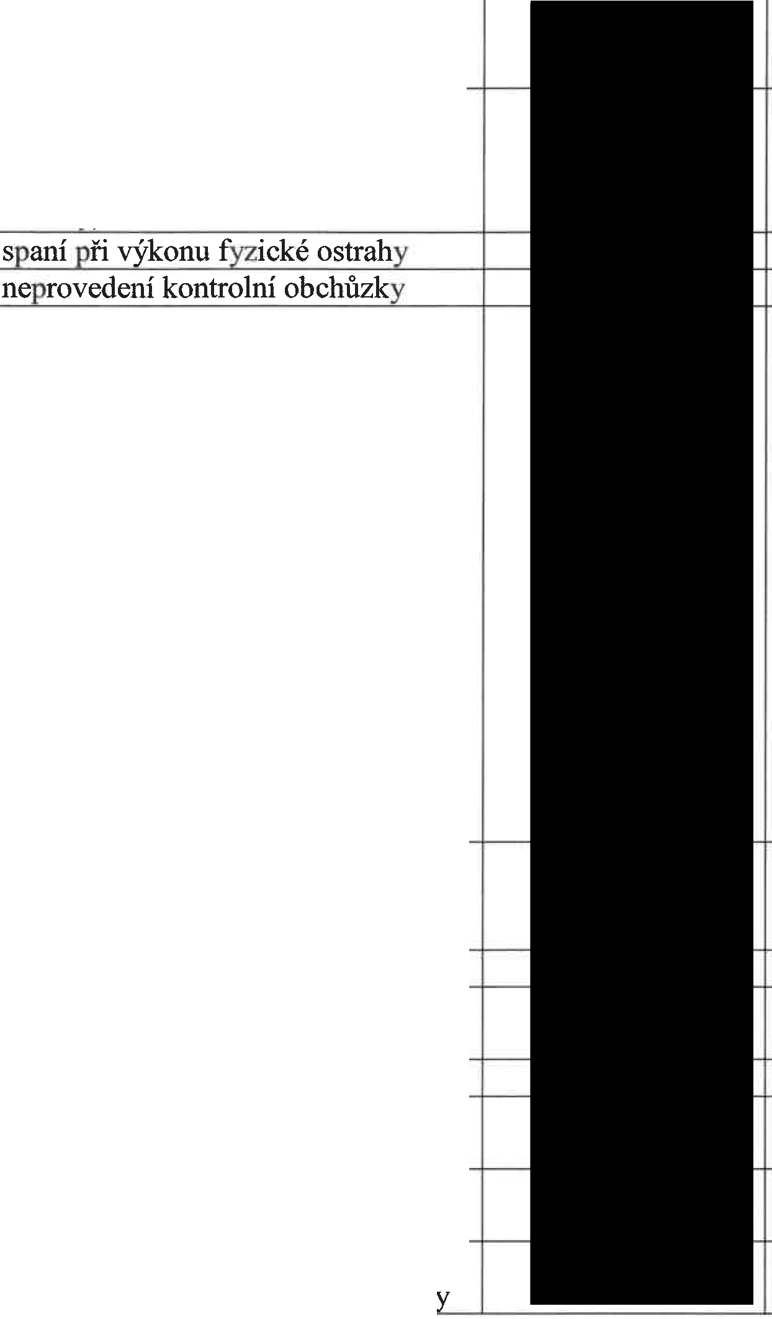zdržování se na místech, která odpovědná osoba Objednatele označí jako nevhodná pro přítomnost strážného
prokazatelná neznalost ustanovení pravidel pro výkon fyzické ostrahy (Směrnice pro výkon fyzické
ostrahy)

nedodržení navrženého termínu výměny nezpůsobilého bezpečnostního pracovníka

nedodržení navrženého termínu odstranění zjištěných nedostatků ve v 'konu fyzické ostrah
ztráta klíčů od ob·ektu neodůvodněné opuštění místa výkonu fyzické ostrah neobsazení strážního stanoviště zjištění požití alkoholu nebo jiné návykové látky
porušení stanovených pravidel obsluhy EPS či PZTS
Nezajištění dodatečných služeb řádně ob·ednan 'ch dle čl. III této smlouv

bezpečnostní pracovníci musí být prokazatelně seznámeni
s těmito místy

za každou hodinu prodlení (za nezpůsobilost bude považována neschopnost pracovníka ostrahy vykonávat ostrahu bez ohledu na to, zda vznikla v důsledku onemocnění, úrazu či jiné zdravotní indispozice,
v důsledku požití či aplikace alkoholu, drog či jiných návykových látek nebo nedostatečné znalosti cizího jazyka, v případě, že byla tato znalost uvedena v podmínkách Prováděcí smlouvy)

za každou hodinu prodlení

- V případě zániku platnosti uzavřené pojistné smlouvy dodavatele, jejímž předmětem je pojištění odpovědnosti za škodu způsobenou dodavatelem, v průběhu realizace ní je objednatel oprávněn požadovat na dodavateli sml vní okutu
dodavatel je povinen uvedenou pokutu v požadované 
Kč objednateli zaplatit, a současně je dodavatel povinen zajistit předložení platné
pojistné smlouvy objednateli do 5 pracovních dní od okamžiku prokázání její neplatnosti.
- Smluvní pokuta je splatná do 15 dnů po doručení oznámení o uložení smluvní pokuty objednatelem dodavateli. Oznámení o uložení pokuty musí obsahovat popis a časové určení neshody, která v souladu s uzavřenou smlouvou zakládá právo objednatele

účtovat smluvní pokutu. Oznámení dále musí obsahovat informaci o způsobu úhrady smluvní pokuty. Objednatel si vyhrazuje právo na určení způsobu úhrady smluvní pokuty, a to včetně formy zápočtu proti kterékoli splatné pohledávce dodavatele vůči objednateli. Objednatel je oprávněn započítat smluvní pokuty (pohledávky) vůči faktuře (závazku) za plnění služeb vystavené dodavatelem.
- Smluvní pokuty dle této smlouvy lze kumulovat (sčítat) a to bez omezení. Úhradou smluvní pokuty není jakkoliv dotčen nárok objednatele na náhradu škody; ustanovení
§ 2050 občanského zákoníku se pro účely této smlouvy nepoužije.
- V případě prodlení objednatele s úhradou faktury je dodavatel oprávněn uplatnit vůči objednateli úrok z prodlení ve výši O, 5 % z oprávněně fakturované částky bez DPH za každý i jen započatý den prodlení s úhradou faktury.

Další ujednání

- Dodavatel odpovídá za řádný výkon služby pracovníků ostrahy dodavatele.
- Dodavatel a jeho pracovníci ostrahy jsou povinni zachovávat mlčenlivost o všech záležitostech, se kterými se v souvislosti s výkonem služby při ostraze dle této smlouvy. Dodavatel je povinen závazek mlčenlivosti zajistit průkazným způsobem.
- Dodavatel je oprávněn využívat prostor a služby spojené s používáním prostor určených objednatelem pro výkon funkce a pobyt pracovníků ostrahy dodavatele, jak je uvedeno ust. čl. V. bod 2. této smlouvy. O předání a převzetí tohoto prostoru bude sepsán mezi objednatelem a dodavatelem předávací protokol, ve kterém bude specifikováno vybavení tohoto prostoru. Dodavatel je povinen pečovat o vybavení prostoru s péčí řádného hospodáře a každé poškození vybavení neprodleně nahlásit objednateli. Dojde-li k poškození vybavení prostoru zaviněním ze strany dodavatele, resp. pracovníků ostrahy, je tento povinen nahradit škodu objednateli v plné výši.
- Veškeré písemné úkony, jejichž písemné doručení druhé smluvní straně je vyžadováno touto smlouvou, se považují za doručené třetím dnem bezprostředně následujícím po dni jejich odeslání ve formě doporučeného dopisu na adresu druhé smluvní strany uvedenou v záhlaví této smlouvy, a to i v případě, že adresát zásilku odmítne převzít nebo si ji nevyžádá.
- Dodavatel se zavazuje, že pro případ vzniku škody nebo újmy na majetku objednatele vzniklé v souvislosti s poskytováním sjednaných služeb a v době služby pracovníka ostrahy, pokud byla tato škoda nebo újma prokazatelně způsobena úmyslným zaviněním nebo nedbalostí ze strany tohoto pracovníka, či zanedbáním jeho pracovních povinností tuto škodu nebo újmu uhradí v plné výši, nedohodnou-li se smluvní strany jinak.

Závěrečná ustanovení

- Pro případ, že kterékoliv ustanovení této smlouvy se stane neúčinným nebo neplatným, se smluvní strany zavazují bez zbytečných odkladů nahradit takové ustanovení novým.
- Případná neplatnost některého ustanovení této smlouvy nemá za následek neplatnost ostatních ustanovení.

Tuto smlouvu lze měnit nebo doplňovat pouze formou písemných, vzestupně číslovaných dodatků, podepsaných oprávněnými zástupci obou smluvních stran.
- Tuto smlouvu lze zrušit rovněž na základě písemné dohody podepsané oprávněnými zástupci obou smluvních stran.
- Smluvní strany shodně prohlašují, že si tuto smlouvu před jejím podepsáním přečetly, že byla uzavřena po vzájemném projednání podle jejich pravé a svobodné vůle, určitě, vážně a srozumitelně, a její autentičnost stvrzují svými podpisy.
- Tato smlouva nabývá účinnosti dnem jejího uveřejnění v registru smluv dle zákona č. 340/2015 Sb. Smluvní strany se dohodly, že tuto smlouvu uveřejní v registru smluv dle zákona č. 340/2015 Sb. objednatel.
- Tato smlouva je vypracována ve dvou vyhotoveních, z nichž každé má platnost originálu, přičemž jeden výtisk obdrží objednatel a jeden výtisk obdrží dodavatel.
- Informace k ochraně osobních údajů jsou ze strany NPÚ uveřejněny na webových stránkách www.npu.cz v sekci „Ochrana osobních údajů".
- Doba zahájení plnění smlouvy je pět dní po podpisu smlouvy

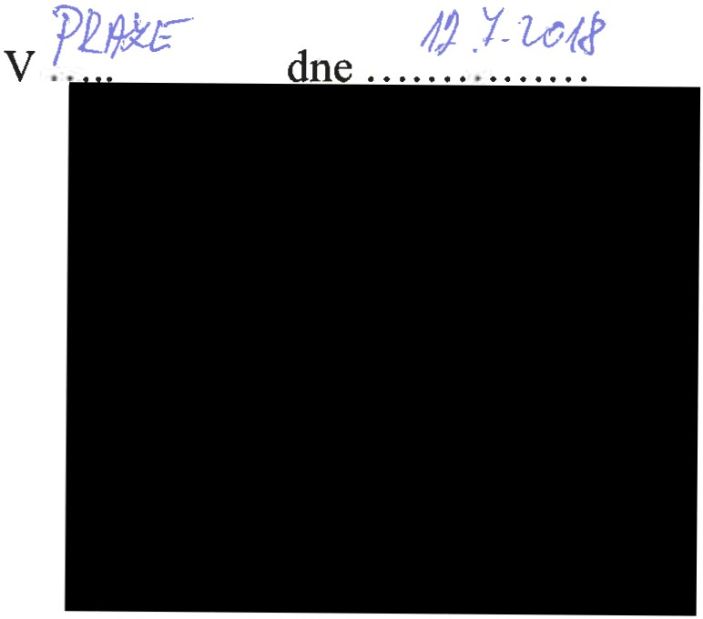

PLNÁ MOC



lo

